Главное окно

Предоставляет возможность манипулирования температурой, изменением направлением подачи воздуха (находится все еще в работе), а также изменение ед. измерения посредством нажатия на верхнюю инф. панель (Рис. 1).

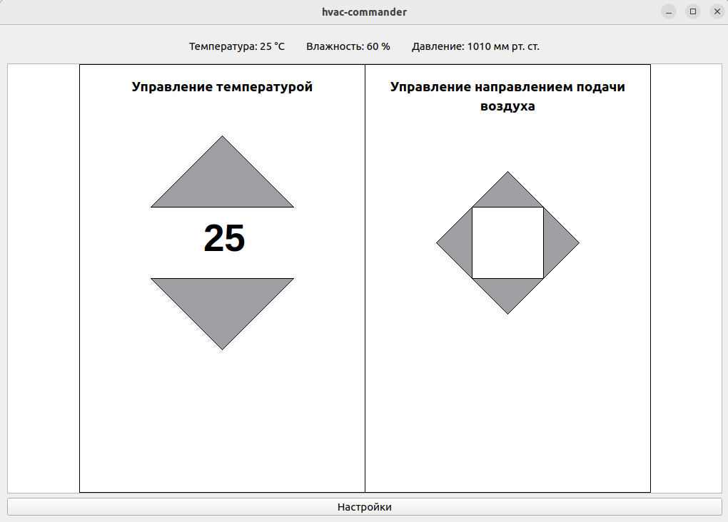

Рисунок 1 - Общий вид первого запуска

Имитация входных параметров производится посредством нажатия кнопки “Настройки” в нижней части приложения (Рис. 2).

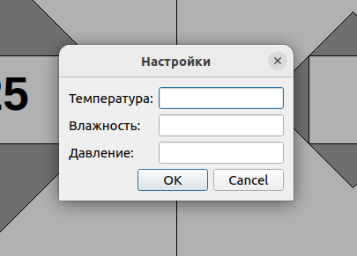

Рисунок 2 - Ввод входных параметров

Управление значением температуры посредством нажатия на кнопки манипулирования (Рис. 4). Соответственно, при нажатии на верхнюю кнопку число увеличивается, а нижняя кнопка отвечает за снижения числа.

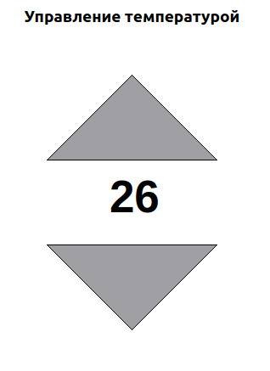

Рисунок 4 - Регулятор температуры

Программа предоставляет доступ к изменению единиц измерения у параметров: Температура и Давление.

Температура имеет следующие ед. измерения (Рис. 5-7) :  
 1. Цельсий,

2. Кельвин,

3. Фаренгейт;

Давление имеет следующие ед. измерения (Рис. 8):  
 1. Па,

2. мм.рт.ст.;

  
Рисунок 5 - Исходные ед. измерения при запуске



Рисунок 6 - Изменение ед. измерения с Цельсий на Кельвин



Рисунок 7 - Изменение ед. измерения с Кельвин на Фаренгейт



Рисунок 8 - Изменение ед. измерения с мм.рт.ст на Па

Значение у управление значением температуры также изменяет значение в зависимости от изменение ед. измерения (Рис. 9).

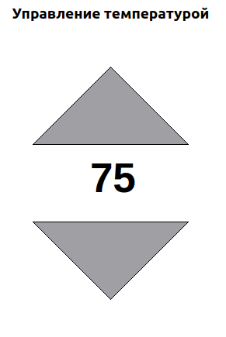

Рисунок 9 - Изменение значение при изменении ед. измерении